Cette page concerne Gestan 13, version obsolète depuis le 01/01/2018. Migrez vite vers Gestan 15 !

Visualisateur de fichiers

Fonctionnalités
Cette bibliothèque VIEWER permet de visualiser tous les fichiers d'une base GESTAN en mode freestyle : toutes les rubriques sont visualisées dans une table.
De plus, moyennant les droits qui vont bien, il est possible de supprimer des enregistrements, carrément, ou de les modifier.
ATTENTION : les opérations sur fichiers effectuées par cette bibliothèque sont immédiates, et irréversibles. De plus, c'est du brutal, il n'y a aucun contrôle logique dans les données : vous pouvez fort bien, par exemple, mettre à jour le fichier PROJET avec des dates début de projet postérieures aux dates de fin, par exemple. Il est très vivement conseillé de faire une sauvegarde préalable à toute utilisation de cette bibliothèque, et de ne l'utiliser qu'en toute connaissance de cause. Vous utilisez cette bibliothèque sous votre entière responsabilité ! N'hésitez pas à téléphoner au support technique en cas de doute.

Pré-requis / Paramétrage
Version Gestan : à partir des version 13.1T.
Via Outils > Administration > Ressources complémentaires, téléchargez la bibliothèque. Cela va vous insérer, dans le menu Outils > Administration, le menu “Visionneuse HFSQL” ci-dessous.
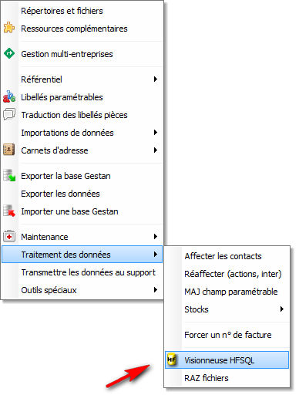
Via Outils > Paramètres de l'application > Paramétrage des addons, attribuez les droits de modification ou de suppression aux utilisateurs concernés.

Gestion des droits
Via le menu Paramètres de l'application > Paramétrage des addons > Gestan Viewer, vous pouvez définir des droits en modification et en suppression d'enregistrement pour chaque utilisateur.
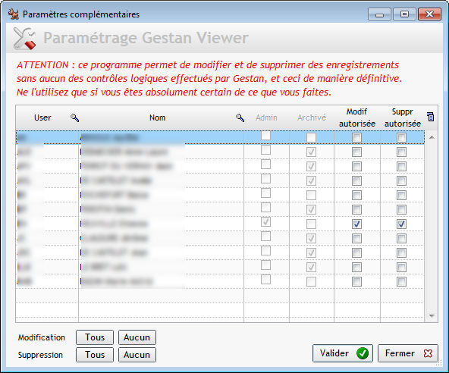

Utilisation
On ne peut plus simple !
L'écran principal présente en haut une combo de sélection d'analyse (la définition des rubriques des fichiers). Normalement, il s'agit de gestan.wdd. Une fois choisie, la combo de sélection des fichiers vous permet de sélectionner le fichier que vous souhaitez afficher.
Ci-dessous le contenu d'un des fichiers les plus simples de Gestan, le fichier CEDEX.
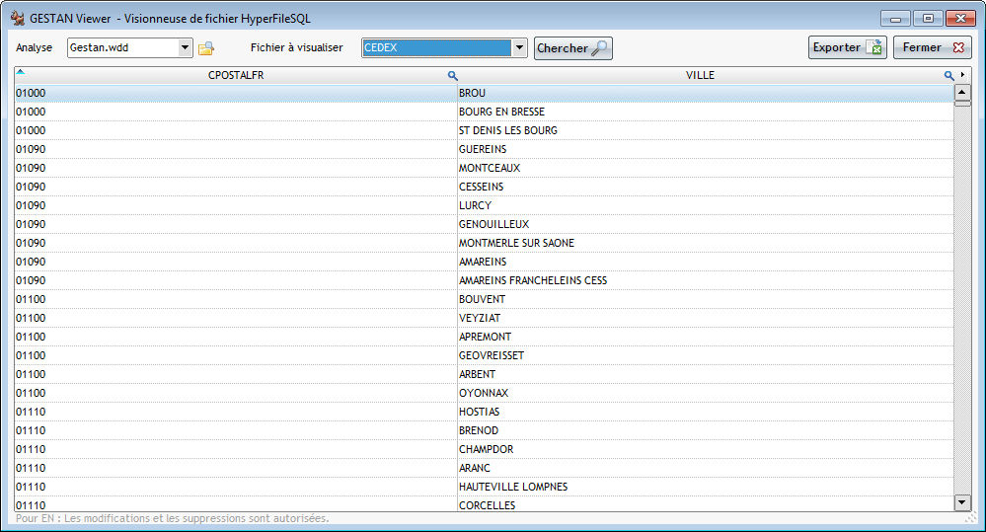
Le bouton “Exporter” permet d'exporter un ou plusieurs fichiers sous Excel.
Si vous avez les droits de suppression, un appui sur la touche “Suppr” supprime l'enregistrement en cours.
Si vous avez les droits de modification, vous pouvez entrer directement dans la table pour modifier les valeurs affichées. Pour les rubriques de type “Mémo” (souvent les zones de saisie libre, comme la zone “notes” de la fiche contact), un double-clic sur la colonne permet d'ouvrir une fenêtre spéciale de modification.

